测试部邮件规范

|  |  |  |  |
| --- | --- | --- | --- |
| 编制 | 杨青玲 | 日期 | 2017-06-27 |
| 评审 |  | 日期 |  |
| 密级 | 受控 |

修订记录

| 版本 | 作者 | 日期 | 修订记录 |
| --- | --- | --- | --- |
| V1.0.0 | 杨青玲 | 2017-6-27 | 草稿 |
| V1.0.1 | 杨青玲 | 2017-7-07 | 补充测试用例评审邮件 |
| V1.0.2 | 杨青玲 | 2018-01-31 | 版本发布增加兼容性或适配范围说明 |
| V1.0.3 | 杨青玲 | 2018-10-23 | 1. 修改抄送人员 2. 阶段性汇报增加明确的提测时间节点要求   3、阶段性汇报，执行情况增加按需求分别统计对应用例和步骤执行情况 |

目录

1 目的 4

2 邮件标准 4

3 邮件内容示例 5

3.1 版本发布邮件正文 5

3.2 测试方案或测试用例邮件正文 6

3.3 临时上线邮件正文 6

3.4 阶段性汇报邮件正文 7

3.5 风险预警邮件正文 10

3.6 过程分析总结邮件正文 11

4 附录 11

## 目的

为规范测试部往来邮件格式，特制定此规范，明确不同类型邮件的标题、主送、抄送、正文内容。

## 邮件标准

|  |  |  |  |  |  |
| --- | --- | --- | --- | --- | --- |
| **类别** | **项目** | **邮件标题** | **邮件内容** | **发送** | **抄送** |
| 版本发布 | 平台 | 【版本发布】全国教育云服务平台V5.3.4外网环境更新完成 | 正文（模板） | 相关项目经理、开发及leader | 总裁，CTO，产品部全员，运营部项目经理组，总监组，研发部开发管理，技管办组，运维部全员，测试部全员 |
| 直录播 | 【版本发布】 CV5.6.0导播&插件版本发布 | 正文（模板） | 相关项目经理、开发及leader | 总裁，CTO，产品部全员，运营部项目经理组，总监组，平台部项目经理，研发部开发管理，技管办组，运维部全员，测试部全员 |
| 基础服务 | 【版本发布】 COCO3.0版本发布 | 正文（模板） | 相关项目经理、开发及leader | 总裁，CTO，产品部全员，运营部项目经理组，总监组，平台部项目经理，研发部开发管理，技管办组，运维部全员，测试部全员 |
| 测试方案或测试用例评审 | | 【外部评审】课堂平板测试用例外部评审 | 正文+附件 | 相关项目经理、开发、产品及leader | CTO，相关总监及项目管理，技管办组，测试部全员 |
| 临时上线 | | xx需求或bug修复上线 | 更新内容 | 相关项目经理、产品、开发及leader | CTO，相关总监及项目管理，技管办组，运维部全员，测试部全员,产品部全员 |
| 线上反馈问题 | | 不确定 | 不确定 | 相关运营、产品、开发及leader | CTO，相关总监及项目管理,测试部全员 |
| 阶段性汇报 | | xx项目第x轮测试结果汇报 | 正文 | 相关项目经理、产品、开发及leader、技管办 | CTO，相关总监及项目管理,技管办组，测试部全员,产品部全员 |
| 风险预警 | | 【风险预警】xx项目发布风险预警 | 正文 | 相关项目经理、产品、开发及leader，技管办 | CTO，相关总监及项目管理，技管办组，测试部全员,产品部全员 |
| 过程分析总结 | | 【测试总结】xx项目测试过程分析总结 | 正文+附件（模板） | 相关项目经理、产品、开发及leader | CTO，相关总监及项目管理,技管办组，测试部全员,产品部全员 |

## 邮件内容示例

### 版本发布邮件正文

**正文内容包括：版本号+软硬件环境（可选）+更新列表+遗留问题（可选）+版本路径（可选）+兼容性或适配范围**

（示例）大家好，CV5.6版本插件&导播发布如下：

【版本】  
   插件&导播&导播服务：CodyyAVStreaming_7.0.3.82845.20170616  
   班班通插件：CodyyBBTClient_7.0.3.82847.20170616  
   硬件导播台插件：  
   1)CodyyHardwareDirector_7.0.1.82848.20170616（兼容DT100、DT200导播台）  
   2)CodyyRemoteDirector(用于明日UV1000-KBD导播台）  
  
【主要硬件设备支持】

  主控PC：CD-EPC-Q87-R351/CD-EPC-Q87-R312（1.5U）/威强音频一体机

  导播台：CD-DT100/CD-DT200/UV1000-KBD

  音频处理器：T880/CA-M840/CA-M440

  枪机：CD-VCS-HDC-R102/UV-J1220BC/明日QT-102R（支持IP方案）

  板书定位摄像机：HKD-60224HE/DH-IPC-HDW2120C-A（支持IP方案）

  学生/老师跟踪相机：AMTC-KD2003 / CD-VCS-MTS-R101 / HANGUANG_CD_VCS_MTS_R101 /明日CA-720（支持IP方案）

  联合分析头：大华DH-CA-D480CP(2.8mm镜头)/乔安NO.1-637HRB的分析头/DH-IPC-HDW2120C-A（支持IP方案）

  安徽三期设备  
  主讲：CD-EPC-Q87-R312、CD-VCS-MTS-R101  
  接收：CD-EPC-H81-R380、CD-VCS-MTS-R102  
  音频处理器：阔地 CM-1800  
  音箱：湖山音箱  
  
【驱动】  
  集显：10.18.14.4294(HD4600)  
  独显：10.18.13.5582  
  高清采集卡：1.1.0.160.4（软压卡）

         1.1.0.167.9（硬压卡）  
  标清采集卡：1.1.0.161.0  
  
【版本特性】  
  1.插件自动上传策略优化

  2.支持IPC方案

  3.支持视频会议录制分段

  4.支持网络丢包检测

  5.插件&导播配置页面优化

  6.底层架构重构（包括音频编解码、录制以及异常处理）

【版本路径】

<https://svn.codyy.com:8443/svn/codyyedu/产品版本库/CV5.6插件&导播>

### 测试方案或测试用例邮件正文

（示例）

 大家好：

        课堂平板的测试用例已完成测试部内部评审，现进入外部评审阶段，望各部门指导。如有问题请记录至附件评审问题单反馈给我们，请在下周四之前结束评审，届时根据问题反馈情况再决定是否召开评审会议，谢谢！

        禅道地址：<http://10.1.210.50:81/zentao/testcase-browse-16-byModule-2117.html>

（附件示例）



### 临时上线邮件正文

**正文内容包括：版本号（可选）+更新方式+更新列表**

（示例）大家好：

全国教育云服务平台外网环境更新完成，版本号更新为：V5.3.4.13.20170623 。

【更新方式】增量更新home和Evaluation模块

【更新内容】

一、哈尔滨南岗区需求

   1、评课议课

     1）发起评课、编辑评课、复制评课可以选择优课资源作为评课课程

     2）进入评课、评课详情页面选择优课资源后课程信息内容更改

注：本次更新评课统计、后台以及移动端均不涉及优课资源评课，该部分功能将在后期完善。

### 阶段性汇报邮件正文

**邮件正文：整体情况+测试内容+风险说明（可选）+用例执行情况+缺陷分析**

（示例）大家好：

     AndroidPAD端V1.0版本远程导播接收性测试和第一轮全量测试已完成，共执行用例28条，通过用例数16条，失败用例数12条，共新增缺陷17个。已解决Bug数量12个，已关闭数量7个，激活状态的bug有5个。按照项目整体计划，请在XX日期前完成缺陷修复并提供测试版本。

**【测试内容】**

PAD版远程导播登录模块，课程列表，导播台。

**【执行情况**】

|  |  |  |  |  |  |  |  |  |  |  |  |  |  |  |
| --- | --- | --- | --- | --- | --- | --- | --- | --- | --- | --- | --- | --- | --- | --- |
| 需求ID | 需求名称 | 对应用例执行情况 | | | | | | 对应步骤执行情况 | | | | | | Bug数 |
| 用例总数 | 通过 | 失败 | 阻塞 | 执行率 | 通过率 | 步骤总数 | 通过 | 失败 | 阻塞 | 执行率 | 通过率 |
| 1210 | 增加直播时长、点播时长统计 | 8 | 6 | 2 | 0 | 100% | 75% | 61 | 59 | 2 | 0 | 100% | 96.70% | 5 |
|  |  |  |  |  |  |  |  |  |  |  |  |  |  |  |
|  |  |  |  |  |  |  |  |  |  |  |  |  |  |  |
|  |  |  |  |  |  |  |  |  |  |  |  |  |  |  |
| 总计 |  |  |  |  |  |  |  |  |  |  |  |  |  |  |

|  |  |  |  |  |  |  |
| --- | --- | --- | --- | --- | --- | --- |
| 原有功能流程 | 用例总数 | 通过 | 失败 | 阻塞 | 执行率 | 通过率 |
| Web端 |  |  |  |  |  |  |
| 移动端 |  |  |  |  |  |  |

说明：

1. 用例步骤执行情况只需统计新增功能，如果需求比较多新增功能的执行情况放附件，邮件正文只写最后总计数
2. 如果阻塞功能较多，可增加统计执行通过率



**【风险说明】**

  基于CV5.6的插件现在还不稳定，对于远程导播Pad版的测试存在一定的影响

 1： 视频画面不显示（Bug11069）

 2： 录制过程中，暂停不了录制，也停止不了录制，影响到片头片尾的测试（Bug11037）

 3： 点击字幕，台标等，显示效果特别的慢（Bug10988）

**缺陷整体趋势：**

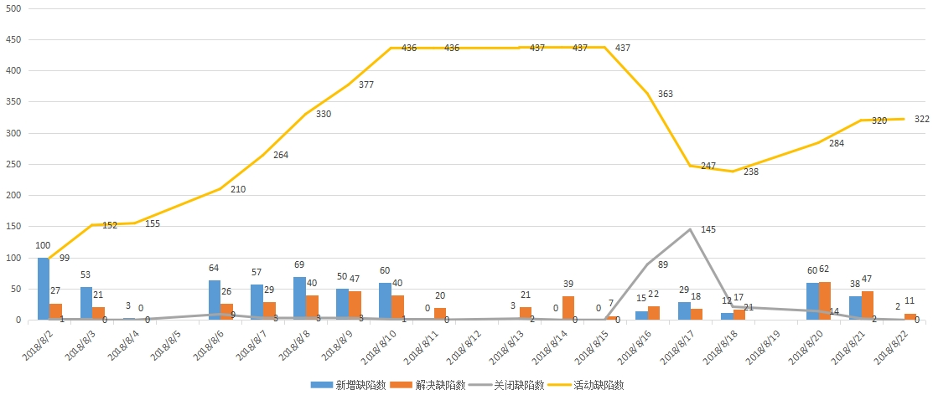

**缺陷状态：**

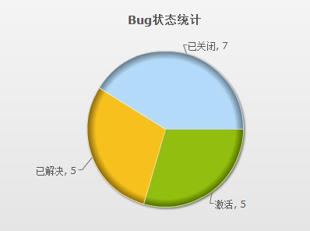

**严重级别情况：**

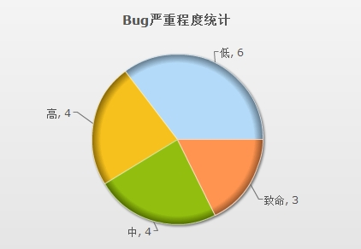

**缺陷模块分布：**

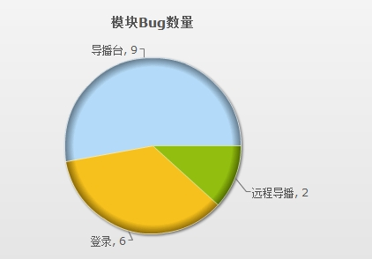

**缺陷产生原因：**

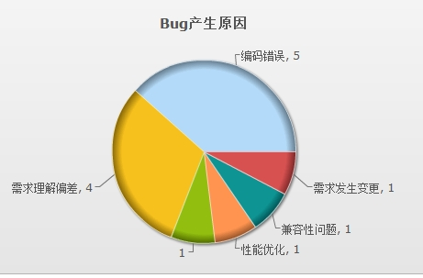

### 风险预警邮件正文

**正文内容包括：风险说明+采取的措施（可选）+影响结果**

（示例）大家好：

   教学点管理子平台原计划2017/7/5发布版本，就目前情况看存在一定风险，具体说明如下：

1. 第二轮实际开始测试时间比原计划延期10天。

教学点管理子平台于2017/6/21晚提测第二轮测试版本，版本部署后，发现大平台无法打开及子平台的基础模块无法显示，导致很多功能无法测试。

技术通过临时替换文件的方式解决，2017/6/22下午3点之后可以正常测试 。原计划第二轮开始测试时间为2017/6/12

2、临时任务导致第二轮测试周期延长3天

  新增临时任务：园区对接&园区首页模板定制（7/1需要完成验收）、评课议课功能调整（本周日上线），由于以上项目非常紧急，分别抽掉3人分别负责三个项目的测试工作，导致原教学点人力的分散，综合评估整体影响第二轮测试

3、未知风险

* 5.3.5项目需求计划2017/6/26号提测并合并到教学点管理子平台，2017/6/26 教学点管理子平台正在第二轮全量测试，版本的合并和更新对第二轮全量测试会有一定的影响
* 第一轮全量测试中有130条用例阻塞，占教学点管理子平台用例的13%，故第一轮没有将全部的缺陷发现。缺陷会在第二轮或者更晚才会暴露，势必影响整个项目的缺陷收敛

综上：按照目前已知风险评估，预计2017/7/15号可发布版本，由于未知风险对版本发布的影响未知，后续如对版本发布造成风险时，再及时通报。

### 过程分析总结邮件正文

**邮件内容包括：测试总结+附件**

（示例）大家好：

       以下为全国教育云服务平台V5.3.4 移动端版本测试总结，详情见附件，谢谢。

**1、接口测试总结：**

1） 5.3.4移动端接口版本质量较好，共发现3个问题（其中1个无效）。

2）接口测试问题分析：

    无效缺陷：构建请求参数需严格按照接口文档，避免无效缺陷的提交；

    接口测试有遗漏：接口测试发现3个有效bug，12474是因为新增技改功能导致；11941为测试前期遗漏。

**2、APP测试总结：**

1） 此版本测试发现较多之前模块的bug，有以下几方面原因：

  ① 部分未完善、产品未明确定义的功能被忽略了；

  ② 技改引起的新问题；

  ③ 测试遗漏。

2） 提高测试用例覆盖率，减少测试遗漏：

    添加对弱网环境测试场景的相关测试用例，对已知的Android上线后卡顿报错和IOS登录卡死或无法登录的问题继续跟踪排查，定位问题发生的原因；

3） 需求变更需要规范：

  ① 需求变更的需求描述不清晰，只有一句话：移动端APP名称需要统一改为“全国教育云”，包括IOS和Android版本，只修改APP应用名称（应用商店显示名称和手机桌面显示名称），APP页面内的title显示名称不变。涉及到的接口和其他模块以及web端修改未考虑；

  ② 需求变更的测试用例未补充；

  ③ 临近上线前夕进行需求变更，增加了版本发布风险。

（附件示例）

 

## 附录

产品部全员：[pd.dept@codyy.com](mailto:pd.dept@codyy.com)

运营部项目经理组:opt.list@codyy.com

总监组:zg.list@codyy.com

技管办组:tmo.dept@codyy.com

运维部全员:it.dept@codyy.com

测试部全员:test.dept@codyy.com